英業達氣候相關議題因應措施
第十七條 等級：進階
資料來源：2019年英業達企業社會責任報告書

英業達對溫室氣體排放管理、能源管理、廢棄物管理與水資源管理皆有完整說明，各項目設立目標、基準年並呈現逐年績效，且溫室氣體查證與能源管理兩項目分別導入SGS與ISO外部認證

企業概述
英業達自1975年成立以來，從早期製造計算機、電話機，爾後製造筆記型電腦與伺服器，奠定了公司扎實穩固的基礎，締造出傲視全球的佳績。邁入21世紀，更積極投入雲端運算，無線通訊、智能裝置、物聯網及綠色能源等高科技產品的領域。

案例描述
- 溫室氣體：英業達2019年度溫室氣體排放密集度(範疇一、範疇二)為36,959公噸二氧化碳當量/千億元新台幣，相較於2018年(39,832公噸二氧化碳當量/千億元新台幣)減少7.21%；而2019年相較於2015減量基準年(59,850 公噸二氧化碳當量/ 千億元新台幣)，亦為減少的趨勢(減少38.25%)。
- 能源：各廠區逐步導入ISO50001能源管理系統外，並持續推動節能減碳方案，以有效減少溫室氣體之排放。資訊中心機房節能(PUE)：以2019年為基準年，2025年降11%。廠區節能(EI)：以2018年為基準年，2025年降5%。總部節能(EUI)：以2014年為基準年，2024年單位面積用電量減少10%。
- 廢棄物：：英業達2019年廢棄物處理量為 21,804.92公噸，以資源性廢棄物占比最高(占81.58%)、其次為一般性廢棄物( 占15.97%)，有害性廢棄物最低(僅占2.45%)。以2014 年為基準年，目標2025 年廢棄物量減少25%。
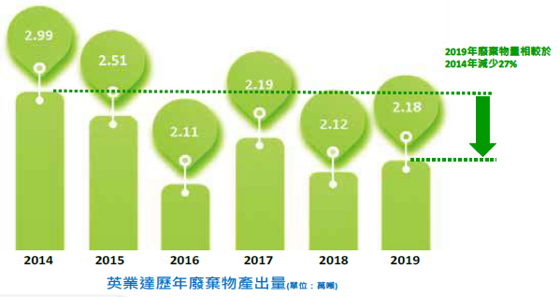
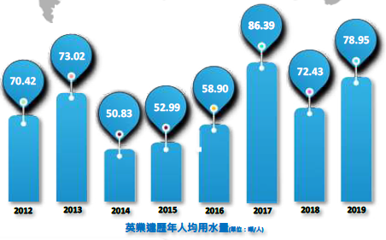
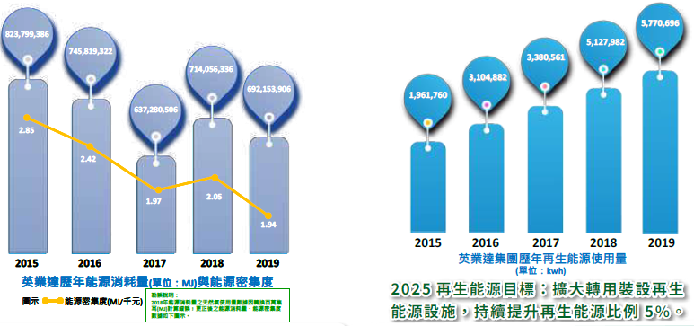
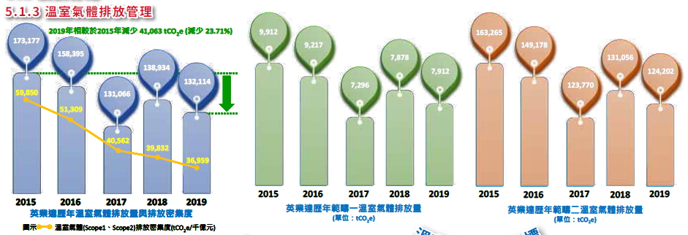
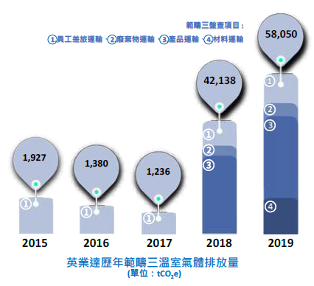
- 水資源：以2012年為基準年，目標2024年用水密集度減少24%、2025年人均用水量比2018年減少1%。每月進行水資源統計，管理水資源使用量；每年執行水資源管理方案，提升水回收利用率。

